Муниципальная общеобразовательная гимназия №39 имени Фридриха Шиллера города Орла
Конкурс проектов «Путь к успеху».
Тематика: история.
Тема исследовательского проекта:
« История города Орла в памятниках».
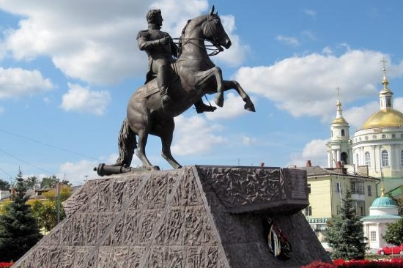

Автор работы:
Борисова Эльвира Андреевна
11 «А» класс
Руководители:
Зеленина Людмила Георгиевна,
Харитошина Марина Юрьевна
2020
Оглавление.
- Введение. С. 3-6
- Памятники истории города Орла.
2.1.Основание города Орла. Памятный знак «Детинец», памятник Ивану IV Грозному. С. 7-8.
2.2. Отечественная война 1812 года. Памятник А.П. Ермолову. С. 9-12
Здание мужской классической гимназии. Здание городской Думы.
2.3.Гражданская война. Памятник «Каховка». С. 13
2.4.Великая Отечественная война1941-1945гг. С. 14-17
Мемориальный комплекс – кладбище жертв фашизма.
Бульвар Победы: бюсты И.Д. Санько и В. И. Образцову.
- Заключение. С.18
- Источники. С. 19-20
- Приложение. С. 21-25

Введение.
Для каждого человека самое дорогое и родное место на Земле – это его Родина, там, где он родился, вырос, где живут близкие ему люди. Для нас это наш город Орел.
Каждый день мы ходим по знакомым улочкам нашего города, спешим по делам. Часто не замечаем вещи, которые нам кажутся обыденными, а на самом деле таят в себе огромную культурную и историческую ценность. Узнать об историческом прошлом своего народа мы можем из книг по истории, кинофильмов, рассказов старших и учителей. А ещё об историческом прошлом нам многое могут рассказать памятники, которые есть в нашем городе.
Памятники – это свидетели исторического самосознания народа, его уважения к своему прошлому. Люди и события, увековеченные в памятниках, не только напоминают нам о себе, но и наглядно показывают, что ценит в своем прошлом сегодняшний человек, что он считает важным в своей истории и культуре.
Обоснованность данного исследовательского проекта: народная молва гласит: "Не зная прошлого, нельзя жить в настоящем". Любовь к Родине начинается именно с любви к родному городу. Наш город связан со многими великими событиями и интересными людьми, которым посвящены памятники. Изучение событий и исторических памятников, связанных с ними, позволит более глубоко понять историю малой родины.
Актуальность: В нашем городе много памятников, но люди мало знают об их истории, не все памятники известны жителям нашего города и ещё меньше они знают о событиях, в честь которых установлены эти памятники. Почему? Памятники, как и люди, имеют свою судьбу. Вот почему для меня было актуальным заняться вопросом изучения истории города через памятники, ведь памятники - это история в лицах.
Гипотеза: через знакомство с памятниками можно проследить историю развития города и целой страны, так как памятник - это, прежде всего память о человеке, о месте, о каком либо историческом событии.
Проблема: кризис исторической памяти проявляется в разрушении исторической культуры, вандализме, безнравственном отношении к памятникам культуры.
Цель проекта: расширять представление о том, что родной город славен своей историей, запечатленной в граните, бронзе, камне.
Задачи: 1) узнать, какие памятники посвящены истории города Орла;
- изучить историю их появления;
- формировать умение работать с различными источниками информации, отбирать нужный материал и систематизировать полученные данные;
- снять видеоролик «Исторические места города Орла»
Для реализации поставленных задач мы выбрали следующие методы:
- поиск информации из архивных материалов, книг по краеведению, Интернета;
- сбор фотоматериалов;
- личностная оценка объекта исследования
- обобщение имеющихся материалов
- оформление доклада и буклета.
Объект исследования: памятники города Орла.
Предмет исследования: история создания памятников города Орла, связанные с ними исторические события.
Практическая значимость работы: материалы работы могут быть использованы в качестве дополнительного материала на уроках истории, на заседаниях научного общества для старшеклассников «Юный краевед»; для проведения внеклассных мероприятий и внеурочных занятий по историческому краеведению.
Продукт проекта: видеоролик «Исторические места города Орла».
Источниками для исследовательской работы стали архивные документы, краеведческая литература и фото и видеоматериалы, материалы Интернет. В архивных документах содержатся данные, характеризующие конкретную помощь, которую оказывали жители города русской армии в Отечественную войну 1812 года; материалы, рассказывающие о зверствах фашистов в годы Великой Отечественной войны.
В книгах В. М. Неделина «Орел изначальный», Пясецкого Г. «Забытая история Орла», воссоздан облик старинного города.
В книге Катанова В. М. «Орловские были» повествуется о событиях Отечественной войны 1812 года, книга Матвеева В.П. и Годлевской Е.Н. рассказывает о нашем земляке А.П. Ермолове. В книге Федорова С.И. «Записки архитектора» содержится интересный материал о старинных архитектурных постройках Орла.
Статья Старых Т.Н. в книге «Память о Подвиге» содержит архивный материал об оккупационном режиме фашистских захватчиков в нашем городе. Библиографический указатель Л. Хоменкова «Живая связь времен» (Памятники, мемориальные доски г. Орла), справочник «Весь город Орел» авторов Егорова В.А., Еремина В.П., материалы прессы и Интернет ресурсы позволили подробно изучить историю создания памятников.
Этапы работы над исследовательским проектом:
1этап. Подготовка к проведению учебного исследования: выбор, формулировка и обоснование темы исследования, объекта и предмета исследования, определение целей, задач, составление плана, определение актуальности выбранной темы. После составления плана определяем методы исследования.
2этап. Проведение исследования. Он включал изучение и анализ архивных материалов, краеведческой литературы, фотодокументов, проведение экскурсии по историческим местам города.
3этап. Оформление результатов исследования: в соответствии
со структурой работы подготовленные тексты компонуются по главам. Далее составляю заключение по всей работе и список литературы.
4 этап. Рецензирование исследовательской работы научным руководителем.
Этап 5. Защита результатов исследования: подготовка доклада и презентация работы, выступление перед аудиторией.

2.1. Основание города Орла. Памятный знак «Детинец», памятник Ивану IV Грозному.
Повествование об истории города мы начинаем с памятного знака «Детинец» в Мемориальном парке 400-летия основания Орла.
Давным-давно великий князь
Издал указ такой:
«В охрану южных рубежей построить град большой!»
Названье города ему пришло само собой.
Он взор свой в небо обернул – там гордый плыл орел.
В1566 году по указу царя и великого князя Ивана Васильевича Грозного для защиты южных границ Русского государства от набегов кочевников был основан город Орел. Крепость (Город Рубленый) располагалась в треугольнике, образованным правым берегом реки Орел, левым берегом Оки и соединяющим эти реки земляным рвом. Город Рубленый был окружен деревянной дубовой стеной протяженностью 180 сажен. Над стеной поднималось семь башен, две из них были проезжие, и одна венчалась дозорной вышкой с вестовым колоколом.
Из крепости к реке Орлу вел подземный ход-тайник, служивший для водоснабжения во время осады.
К городу рубленому подковой примыкала вторая линия укреплений – Острог стоячий, представлявший из себя частокол с шестью башнями, три из которых были проезжие.
Город рубленый и острог кольцом охватывала третья линия укреплений, представлявшая собой земельный вал с башнями, подступы к которому были забиты надолбами.
В крепости находились соборная церковь в честь Рождества Пресвятой Богородицы, воеводский двор, казенные погреба с порохом, пушечный амбар и несколько оседлых дворов. Будучи в свое время почти целиком деревянным, Орел часто и основательно горел.[11]
К концу XVII века Орловская крепость изрядно обветшала.
В начале XVIII века Орел окончательно потерял свое военное значение. В одном из пожаров сгорел острог, сравнялись с землей ров и вал. В 1702 году крепость прекратила свое существование. [13]
Сейчас на месте бывшей крепости установлен камень с надписью «Здесь в 1566г. была заложена Орловская крепость».
Памятник царю Ивану Грозному.
На набережной близ Богоявленского собора в центре города на улице Гостиной, недалеко от слияния рек Оки и Орлика, где была основана крепость Орел, установлен памятник основателю города.
Монумент, посвященный царю Ивану IV Грозному, превратившему Русь в мощную державу, создавшему первый русский свод законов, присоединившему к державе Сибирь, Казанское и Астраханское ханства, появился в Орле 14 октября 2016 г. Он стал первым памятником великому властителю, воздвигнутым на территории России. Целые века личность Ивана Грозного оценивалась довольно неоднозначно, но в последние годы историки находят все больше данных, свидетельствующих о том, что он был хотя и жестким, но мудрым, очень дальновидным правителем. Царь изображен сидящим на коне. В одной руке он держит православный крест, а мечом, зажатым в ладони другой длани, указывает на место, где была заложена крепость Орел.
Памятник царю Ивану Грозному был создан известным скульптором, заслуженным художником России, Олегом Молчановым к 450- летию основания города.

2.2. Отечественная война 1812 года. Памятник А.П. Ермолову.
Здание мужской классической гимназии. Здание городской Думы.
27 июля 2012 года в центре города Орла на площади А. П. Ермолова состоялось торжественное открытие скульптуры нашему великому земляку.
Борьба народов России против наполеоновского вторжения занимает особое место в героическом прошлом, в формировании нашего национального самосознания. Неслучайно Указом Президента Российской Федерации 2012 год объявлен Годом российской истории. По всей стране шла подготовка к празднованию 200-летия победы русского оружия в Отечественной войне 1812 года. Ее героическая летопись всегда будет служить вдохновляющим примером для новых поколений защитников Отечества.
Орловская губерния, являясь одной из главных тыловых баз русской армии, внесла большой вклад в разгром наполеоновского нашествия. Десятки тысяч орловцев сражались в действующей армии. Самым ярким примером того, как связана орловская земля с этой легендарной эпохой, является судьба Алексея Петровича Ермолова – полководца суворовской школы, сподвижника Кутузова. Летопись военных заслуг Ермолова поистине уникальна. Уже при жизни он стал настоящей легендой. Был удостоен высоких боевых наград, заслужив глубокое уважение в армии и обществе. Знаменитый штурм Курганной высоты, который решил исход Бородинского сражения и спас русскую армию, современники считали личным подвигом Ермолова. Французские войска наступают. Ими была взята в плен батарея Раевского. В решающий момент на поле боя появляется А.П. Ермолов, посланный с донесением по распоряжению Кутузова. Он видит, что русские войска близки к сокрушительному и безоговорочному поражению. Ермолов принимает решение взять командование и силами резервных полков отбивает батарею у французских захватчиков [10]. Именно этот исторический эпизод запечатлён в монументе. Могущественная скульптура герою изготовлена известным скульптором Равилем Юсуповым. За основу скульптор взял образ Медного всадника в Санкт-Петербурге, лицо Ермолова воссоздано по картине английского художника Д. Доу. Бронзовая фигура генерала, укрощающего взвившегося на дыбы коня, помещена на 4-метровый гранитный постамент. Взгляд Ермолова суров и решителен. Именно таким замечательного военачальника и государственного деятеля знали современники.
Идея строительства памятника возникала не раз. И орловчане смогли реализовать эти планы, выполнить свой нравственный и гражданский долг. Для решения сложных задач, которые встают перед страной, нужны сильные, крепкие и самоотверженные люди. Во всех делах на благо Отечества замечательным примером может служить жизнь выдающегося земляка – Алексея Петровича Ермолова. Памятник генералу Алексею Ермолову был открыт почетными гостями под звуки хора «Славься» композитора Михаила Глинки в исполнении губернаторского хора «Лик». В момент, когда полотно, закрывающее памятник упало, в небо взлетели голуби, раздались оружейные залпы и колокольный звон храма Михаила Архангела.
Напротив памятника Ермолову находится каменное двухэтажное здание, выстроенное в 1795году на средства Приказа общественного призрения для Главного народного училища, открытого в Орле в 1796 г. Неоднократно перестраивалось, в результате чего его первоначальные архитектурные формы были утрачены. В 1865—67 гг. здание было расширено пристройкой до конца квартала (в сторону р. Орлика), которая включала в себя новую домовую Александро-Невскую церковь, освященную 4 (16) декабря 1867 г. К концу XIX в. окончательно определился облик здания, представляющего кирпичное двухэтажное строение в формах зрелого классицизма. [15]. До наших дней сохранились металлическая лестница внутри дома и металлический фигурный навес на стойках у главного входа посреди фасада.17 (29) марта 1808 г. на базе Главного народного училища была открыта 4-классная мужская гимназия. В ноябре 1812 г. здание гимназии было предоставлено под одно из помещений "Главного временного госпиталя", созданного в Орле по приказу М. И. Кутузова. [4].
«В Орловской губернской гимназии в течение сего месяца экзамена не было по той причине, что были несчастные обстоятельства, и оный гимназический дом отдан был по предписанию комитета под госпиталь». [2] «Горожане обеспечивали госпиталь продовольствием и отоплением. Для его оборудования населением было собрано 200 тюфяков, 200 суконных одеял, 2000 рубашек, 200полушубков и около 45000 рублей деньгами. На население губернии также ложились расходы по содержанию начавших поступать в Орел в конце 1812 года военнопленных французской армии». [3] 13 (25) сентября 1859 г., находясь в Орле, это учебное заведение посетил император Александр II [7].
Орловская мужская гимназия была самым престижным учебным заведением губернии, но, к сожалению, не в масштабах Российской империи. В 1913 году к 300-летию правящей династии Романовых дирекция гимназии попросила статус «Императорской». Ей было отказано из-за отсутствия выдающихся заслуг выпускников гимназии перед Отечеством. Этот документ есть в архиве. Для Империи это не понесло бы никаких расходов. Несправедлива была отписка, что выдающихся выпускников гимназии нет. Орловская гимназия осуществила более 100 выпусков. Среди её выпускников есть знаменитые писатели, художники, государственные деятели, ученые, инженеры, врачи и педагоги. В гимназии в разное время обучались Петр Столыпин, Николай Русанов, Леонид Андреев, Андрей Киселев и другие знаменитые выпускники.
К зданию бывшей гимназии примыкает самое древнее сохранившееся гражданское здание города Орла. Его мощные стены за исключением проемов, почти не изменились. Но от первозданных архитектурных форм здания осталось очень мало. Первоначально здание имело два входа с улицы, обрамленные небольшими четырехколонными портиками коринфского ордера. Центральная часть фасада подчеркивалась фронтоном, по сторонам которого стояли два глобуса, позднее утраченные. Здание завершалось высокой четырехскатной кровлей со слуховыми окнами. [14] Построено в 1799 г. для городской Думы и городского магистрата. Расположено на бывшей Гостиной площади – историческом центре Орла. Кирпичное оштукатуренное здание стоит на соединении улиц Комсомольской и Гостиной, и оба его крыла объединяются на углу полуротонды с куполом на круглом барабане. После пожара 1858 г. здание подверглось восстановлению, реконструкции и расширению. В нем размещались городская дума, 2-е мужское приходское училище, мещанская управа. В период оккупации здание сильно пострадало. Стены старой постройки стали основой реконструкции здания. С 1981 г. там разместился театр юного зрителя «Свободное пространство». [6] Во время Отечественной войны 1812 г. в магистрате проходил смотр и прием ратников в ополчение, сюда же местные обыватели приносили пожертвования оружием, деньгами и вещами [8].

2.3. Гражданская война. Памятник «Каховка».
В честь красноармейцев, погибших на фронтах гражданской войны, 22 октября 1976 г. был установлен памятник на северной стороне Тургеневского моста - девушка-солдат с винтовкой и лавровой ветвью. Автор скульптурного образа кандидат искусствоведения А. Бурганов и архитектор А. Заварзин передали порыв молодости и жизнеутверждения. Скульптура стройной девушки в буденовке, солдатских сапогах и шинели, высоко поднимающей руки с винтовкой, знаменем и букетом цветов, стоит на гранитном пьедестале. Общая высота монумента — 16 метров.
Девушка в шинели — олицетворение героики 1919 г., когда под Орлом и Кромами в кровопролитных боях решалась судьба власти Советов.
В.И. Ленин писал: «Никогда не было еще таких кровопролитных, ожесточенных боев, как под Орлом». В сентябре 1919 г. Орловский губсовет объявил мобилизацию на защиту города, но 13 октября г. Орел был взят войсками Деникина. В книге «Разгром деникинцев под Орлом» бывший комбриг Ф.В. Попов вспоминал: «19 октября вокруг закипели упорные бои. С северо-востока вела бой наша 9-я дивизия, правее с северо-запада Орла, сражалась Эстонская дивизия, еще правее, с юго-запада, билась Латышская дивизия». В начале ноября после ожесточенных боев деникинцы были выбиты из Орла.
Вспоминаются слова из песни «Каховка»:
И девушка наша в походной шинели
Горящей Каховкой идет...
Действительно, была такая девушка. Латышка, звали ее Паулина Шведе. В одном из боев под г. Орлом, отбивая атаки белых, она метко стреляла из пулемета. Была награждена орденом Красного Знамени.
Победа над белогвардейским войском у поселка Кромы и Орла стала началом полного поражения добровольческой армии Деникина. [12]
2.4.Великая Отечественная война1941-1945гг. Мемориальный комплекс – кладбище жертв фашизма. Бульвар Победы: бюсты И.Д. Санько и В. И. Образцову.
Трагическую страницу в историю Орла вписала Великая Отечественная война
3 октября 1941 года 4 танковая дивизия Гудериана захватила Орел. 22 месяца город находился в оккупации. О том страшном времени напоминает мемориальный комплекс – кладбище или исторический некрополь жертв фашизма, расположенное возле северо–восточной стены орловской тюрьмы (бывшего орловского централа). В трех братских могилах похоронено около 5 тысяч человек умерших от истощения, инфекционных заболеваний и расстрелянными в лагере, созданном оккупационными властями в тюрьме Орла с 1941 по 1943 годы. Среди погибших военнопленные, партизаны и просто жители города. Во время оккупации города немецким солдатам предписывалось выполнять "беспощадные и решительные действиям против большевистских подстрекателей, партизан, саботажников, евреев и подавлять любую попытку активного или пассивного сопротивления".
Историческая справка об Орловском концлагере.
В ее основу легли документы архивного фонда «Орловский лагерь военнопленных» [1], а именно: книги записи больных, раненых и умерших военнопленных, алфавитные книги, тетради регистрации военнопленных.
Концлагерь в Орле располагался на территории городской тюрьмы по ул. Красноармейской и был назван гитлеровскими властями «Армейский сборный пункт № 20 2-й танковой Германской армии». Условия содержания заключенных в лагере были направлены на сознательное истребление советских граждан. В неотапливаемых, темных и сырых тюремных камерах в 15-20 кв. метров содержалось до 60-80 человек. От большой скученности узникам приходилось спать стоя или сидя на цементном полу без какой-либо подстилки. Отсутствие воды для питья и умывания, свежего воздуха, крайне скудный рацион питания (200 г ржаного хлеба в сутки, два раза в день водянистый суп из гнилой сои, гречневой муки или ржаной порченой муки из расчета 25 г на человека в день) приводили к массовой смертности. Так, от болезней, вызванных голоданием, в лагере умерло около 3 тыс. человек. Истощенные и больные военнопленные привлекались к тяжелым физическим работам по добыче камня в карьерах, разгрузке снарядов, строительству оборонных сооружений и т.д. В практике наказаний было раздевание военнопленных в зимнее время и регулярное избиение. Обессилевших на работах военнопленных, как правило, расстреливали.
В одном из корпусов тюрьмы, названном заключенными «блоком смерти», гестаповцы оборудовали застенок. Людей здесь подвергали пыткам и расстреливали группами по 6-8 человек по вторникам и пятницам. Среди расстрелянных во дворе лагерной тюрьмы было гражданское население. Член Чрезвычайной государственной комиссии академик Н.Н. Бурденко лично установил систематическое истребление фашистами военнопленных в лагере и в «лазарете» – тюрьме, где содержались раненые красноармейцы. «Картины, - сообщает академик Н.Н. Бурденко, - которые мне пришлось видеть, превосходят всякое воображение.
После освобождения города Орла от фашистских оккупантов на месте массовой гибели советских военнопленных и мирных граждан у северо-восточной стены бывшего каторжного централа было устроено Братское кладбище жертв фашизма (между ул. Октябрьской и ул. Красноармейской). На кладбище находятся три могильных холма высотой в 1 м, с крутыми склонами и травяным покровом. В 1973 г. кладбище было благоустроено, реконструирована ограда, проложены асфальтовые дорожки, могилы окаймлены каменным бордюром, посажены зеленые декоративные растения, сооружены мемориальная стена и обелиск. В центре бетонной мемориальной стены на плите из черного гранита имеется надпись: «Здесь захоронено 5000 советских граждан, замученных и расстрелянных фашистами в 1941-1943 годах». На обелиске выбиты слова: «Вечная память жертвам фашизма, погибшим в годы временной оккупации». Открыто 5 августа 1973 г. [14]
Ежегодно в дни народной памяти - 9 мая, 22 июня, в День освобождения Орла от нацистских оккупантов 5 августа, в Международный день памяти жертв фашизма - на братском кладбище проходят митинги памяти погибших и возложение цветов.
Они водрузили символ долгожданной свободы.
5 августа 1943 года в ходе операции «Кутузов» Орел был освобожден советскими войсками. В предрассветных сумерках в 2 часа ночи на доме №11 по улице Московской (сейчас п. Мира 5) разведчиками Иваном Санько и Василием Образцовым был водружен красный флаг, который стал главным символом долгожданной свободы.
Пути Ивана Санько и Василия Образцова сошлись во время освободительного штурма областной столицы в 1943-м, но дальнейшая судьба оказалась связана с Орлом. Оба героя-разведчика в 1990 году получили звания почётных граждан города.
За бои на Орловщине Иван Санько был удостоен ордена Красного Знамени и медали «За отвагу», а его 380-я стрелковая дивизия получила почётное наименование «Орловской».
С 1967 года он жил в Орле и работал слесарем-сборщиком на заводе Медведева. После выхода на пенсию продолжал трудиться в сфере бытового обслуживания и всегда активно взаимодействовал с молодёжью. Умер в 1997 году [9].
Василий Образцов также был удостоен медали «За отвагу» и ордена Красной Звезды. В октябре 1945 года он был демобилизован и приехал в Орёл. Трудился в народном хозяйстве города, а через несколько лет перешёл на завод «Дормаш», где проработал до самой пенсии. Василия Образцова не стало в 2000 году [9]
4 августа 2018 года в Орле накануне дня города на бульваре Победы состоялось открытие памятников разведчикам. Памятники героям-разведчикам стоят на одном бульваре с Александром Горбатовым — генералом 3-й армии, в которой они служили. Бюсты выполнены из бронзы, постамент — из красного гранита. Общая высота около 2,2 метра. Архитектор — Андрей Следков. Бюсты созданы на средства благотворителей. [16]
Генерал советской армии Александр Васильевич Горбатов (1891-1973 годы жизни) - участник освобождения Орла во время Великой Отечественной войны, Герой Советского Союза, почётный гражданин Орла. 6 августа 1983 года к 40-летию освобождения Орла от немецко-фашистских захватчиков был открыт памятник А.В. Горбатову. Бюст Горбатова, сделанный из розового кованого гранита, установлен на постаменте из серого гранита. Скульптором памятника стал В.И. Чухаркин, а архитектором - В.И. Филин.
Мало кто знает, и особенно печально за десантников, которые предпочитают собираться в Центральном парке, что Александр Васильевич являлся командующим ВДВ СССР с 1950 по 1954 годы.
Сегодня наши герои-разведчики стоят в одном строю со своим командиром – Героем Советского Союза генералом Александром Васильевичем Горбатовым.
Память о подвигах дедов и прадедов в годы ВОв сохраняется в памятниках, музейных экспозициях, мемориальных комплексах.
Орёл — это город с богатой историей, которую в одном исследовательском проекте не представишь. Да и не надо, лучше один раз увидеть самому!

Заключение.
Орел один из красивых городов России. В нём сосредоточены десятки бесценных памятников истории и архитектуры. Проходя мимо того или иного памятника, задумываешься, вспоминаешь, удивляешься. Оказывается, многие исторические события не прошли мимо нашего города.
Они являются напоминанием о нашей богатой истории, являются связующим звеном с нашими предками. Памятники нужно учиться читать и тогда можно глубже почувствовать город, в котором ты живешь.
" Пока человек не прикоснётся к истории, он пребывает во младенчестве, ибо существует днём сегодняшним. Каждое поколение оставляет плоды своего труда и умственной деятельности, но много ли это наследие значит, если прервётся связь времён, и потомкам нашим мы не сумеем передать исторической памяти? " – это строки из книги С. Бахмустова " Разорванное ожерелье".
Память помогает человечеству преодолевать время, она накапливает то, что называется культурой. Беспамятство разрушительно, память — созидательна.
В результате проведенной исследовательской работы были изучены памятники и соответствующие им периоды истории города Орла. Поставленные задачи достигнуты. Результатом исследовательского проекта стал видеоролик «Экскурсия по историческим местам города Орла». Работа будет продолжаться. Следующий проект будет посвящен
75-летию Великой Победы.

- Источники.
1. Архивный фонд «Орловский лагерь военнопленных» (Ф.Р-349).
2. Журнал «Отечественный памятник», 1812г., изд. Преподавателей гимназии/.
3. А.Г. Пупарев. Пожертвования и повинности г. Орла в войну 1812г. – Труды Орловской ученой архивной комиссии, 1890/.
4. Басов Д. И. История города Орла – Б/м – [1999]. – С. 3-8.
5. А. Егорова, В. П. Еремина. Весь город Орел. Справочник. Орел: Орелиздат, 1993 с.196.
6. Живая связь времен (Памятники, мемориальные доски г. Орла). Библиографический указатель сост. Л. Хоменкова. - Орёл: Вешние воды, 2004. – 204с.
7. В. М. Катанов. Однажды в Орле. Тула. Приокское кн. изд-во., 1989г., с. 128-129.
8. Катанов, В. М. Орловские были .Тула : Приок. кн. изд-во, 1989. – С. 120 – 132.
9. Лысенко А.И. Почетные граждане города Орла. Орел: «Вешние воды», 2008,-200с.
10. Матвеев В. П., Годлевская Е.Н. Алексей Ермолов. Денис Давыдов. Издательство ОРАГС, 2007, с.72-74.
11. Неделин В.М. Орел изначальный. Орел: Вешние воды, 2001. — 280 с.
12. Памятник героям гражданской войны («Каховка») // Живая связь времен: библиографический указатель /Сост. Л.П. Хоменкова. - Орел: Вешние воды, 2004. - С. 16-17.
13. Пясецкий Г. Забытая история Орла. – Орел: ОГТРК, 1993. – С.15-75.
14. Старых Т.Н. Оккупационный режим фашистских захватчиков – режим террора и насилия. // Память о Подвиге. Российская Федерация. Орловская область. Сводный том./Сост. В.А. Пирогов, В.Я. Воробьева.- Орел, 1998.-С. 85-93
15.Федоров, С.И. Записки архитектора. Тула: Приок. кн. изд-во, 1987. – 160 с.
16. Еженедельник «Аргументы и факты» №32 АиФ-Орел 08/08/2018

Приложение 1
. Основание города Орла. Памятный знак «Детинец», памятник Ивану IV Грозному.

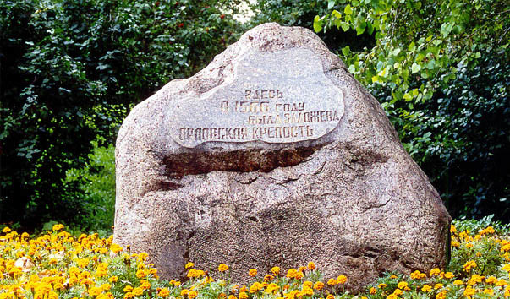
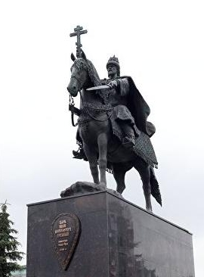

Приложение 2
2.2. Отечественная война 1812 года. Памятник А.П. Ермолову.
Здание мужской классической гимназии. Здание городской Думы.
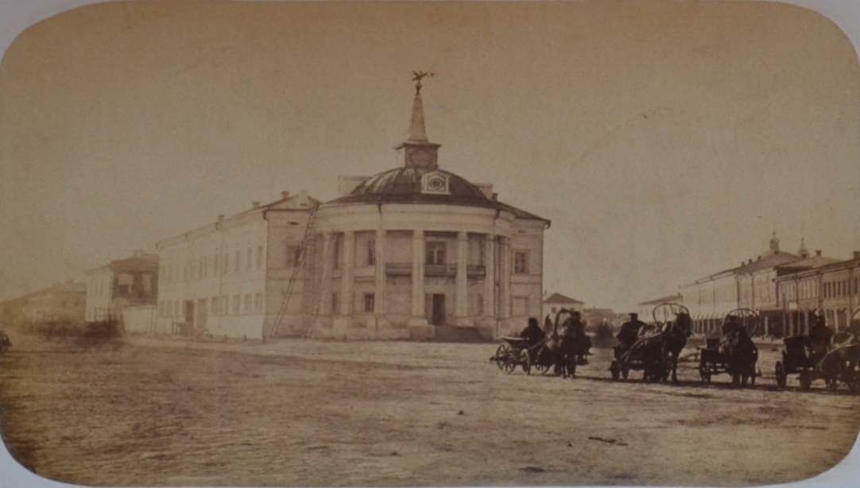

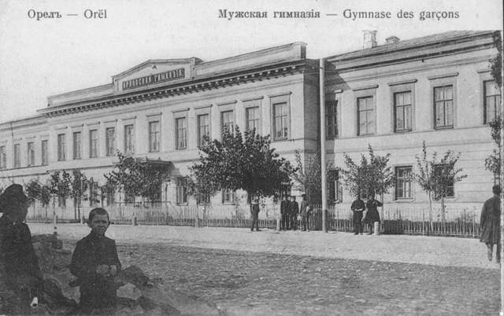
Приложение 3.

2.3. Гражданская война. Памятник «Каховка».

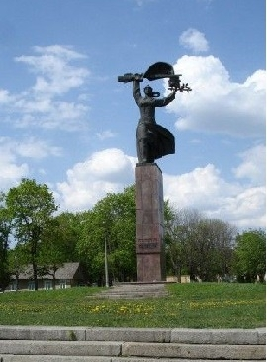

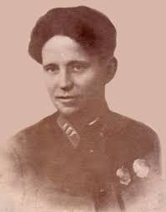

Приложение 4
2.4.Великая Отечественная война1941-1945гг. Мемориальный комплекс – кладбище жертв фашизма.

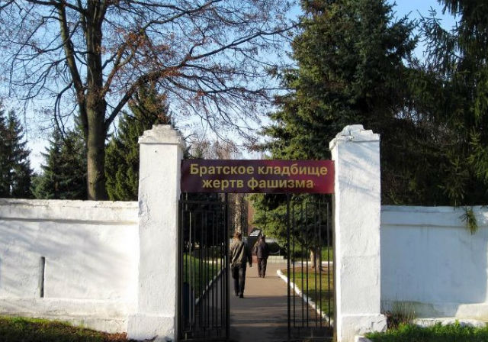

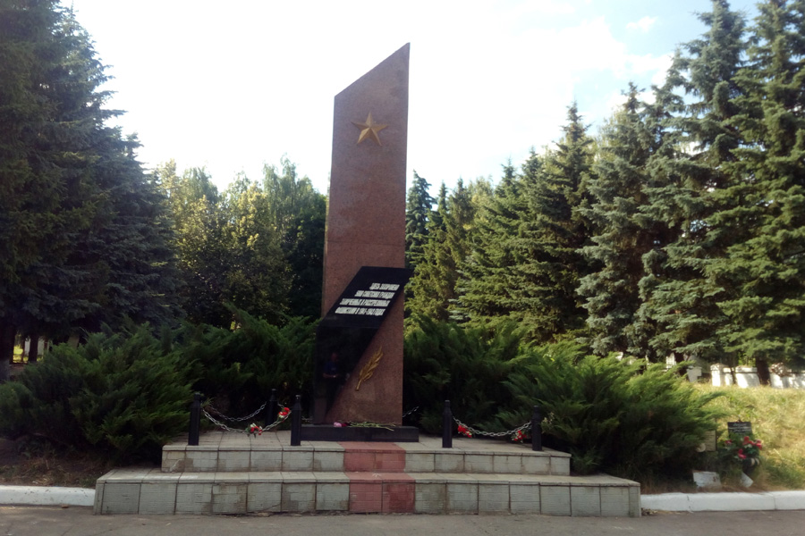

Приложение 5
Бульвар Победы: бюсты И.Д. Санько и В. И. Образцову.

